Урок 5. Виды справочной литературы и навыки ее использования
Цель урока. Расширить знания о справочной литературе. Ознакомится с ее видами. Научить самостоятельно добывать информацию из справочной литературы. Воспитывать любознательность.

План
1. Вступление. «Будьте мудры»
2. Виды справочной литературы
2.1. Словари
2.2. Энциклопедии
2.3. Справочники
2.4. Комментарии
2.5. Электронные словари, энциклопедии и справочники. Видео энциклопедии.
3. Христианская справочная литература.

Введение

«Я посылаю вас, как овец среди волков: итак, будьте мудры, как змии, и просты, как голуби» Мф. 10:16.
Почему некоторых людей мы называем умными, а других – мудрыми? Равнозначные ли понятия «ум» и «мудрость»? Всегда ли умный человек мудр и наоборот?
Эти вопросы являются скорее философскими, но разобраться в них стоит хотя бы по причине частого употребления слова «мудрость» в Писании.
Прежде, чем разбираться, есть ли отличия между мудрым и умным человеком, рассмотрим сначала, что означают понятия «ум» и «мудрость».
Итак, «ум» – это набор определённых умений, знаний, навыков, способность человека логически мыслить и анализировать.
Ум – это одно из свойств памяти человека, также ум зависит от умения человека концентрироваться, быть внимательным. Кроме того ум взаимосвязан с утомляемостью.
Мудрость – это умелое применение всей совокупности знаний, при этом, возможность опираться на собственный опыт.
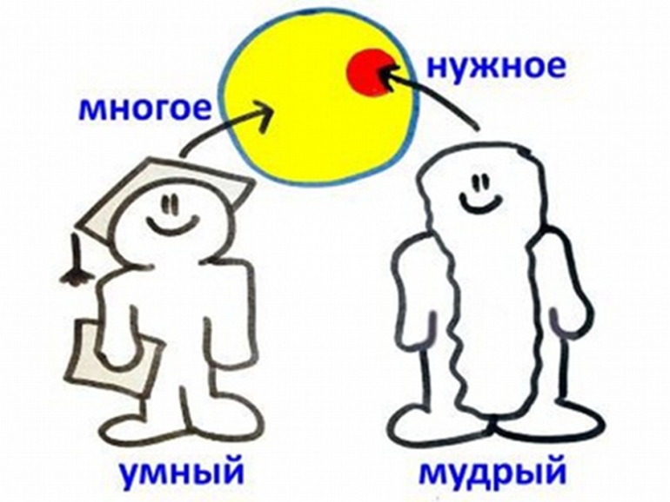
Умный студент обладает большим багажом знаний. Он знает все обо всем.
Мудрый студент знает, где найти информацию. Он учится не ради знаний, а ради собственного развития.
Важным помощником в поиске информации для развития и достижения учебных целей является справочная литература.
На этом уроке мы рассмотрим виды справочной литературы и будем развивать навыки ее использования.
Справочная литература – это литература, содержащая множество различных сведений: дат, фактов, цифр, названий, имен и т.д.

виды справочной литературы
К справочной литературе относятся словари, энциклопедии, справочники,
комментарии.

Словари
Они дают определение понятий и терминов, сообщает краткие сведения о событиях, географических объектах, животных и растениях, персоналиях, раскрывает значение новых слов и дают информацию о написании и произношении слов.
Статьи в словарях расположены в алфавитном порядке. Сначала мы ищем материал по первым двум буквам, затем по третьей букве, и по четвертой. Бывает так, что в нескольких словах одинаковые три буквы. В этом случае ищем материал по алфавиту 4 буквы.

НАПРИМЕР,
• КАДРЫ
• КАДУ
• КАДЫК и т.д.

Это особенно важно, когда мы имеем дело с большим словарем, который состоит из нескольких томов и около 160000 словарных статей.
Словари бывают языковыми, толковыми и энциклопедическими.
Также существуют справочная литература смешанного типа, в которой подается информация разного вида в одном издании.
Форма организации справочной литературы также может отличаться. Например, иногда алфавитный порядок может быть обратным или информация объединяется вокруг ключевого слова.
Языковые словари
Объектом описания языковых словарей являются языковые единицы (орфографические, орфоэпические, антонимов, синонимов, фразеологические, англо-русский, иностранных слов и др.)
В языковых словарях на заглавном слове, которое стоит в основной форме, ставится ударение.
При существительных через запятую приводится окончание родительного падежа, род. При прилагательных через запятую дается окончание женского и среднего рода.
В квадратных скобках – приводится слово языка-источника, если слово имеет иностранное происхождение.
Словарь иностранных слов
В него включены слова, которые обычный человек должен знать, понимать их значение, уметь использовать в устной и письменной речи.
В словарях дается толкование слова, т.е. те значения, в которых иностранное слово функционирует в русском языке.

БРЕЙН-ДРЕ´ЙН [англ. brain-drain < brain – мозг + drain – дренаж; утечка] – «утечка мозгов», отток ученых, специалистов, деятелей культуры из стран с относительно более низким уровнем жизни в страны с более высоким; переманивание специалистов за границу. Ср. фейм-дрейн.

МЕ´РФИ ЗАКО´НЫ [англ., имя собств. Murphy] — шутл. общее название шутливых «законов» и «принципов» в общественной, литературной, научной, экономической жизни. Существует несколько «законов М.»: 1) всякое дело займет больше времени, чем мы думаем; 2) если что-то должно нас подвести, то подведет; 3) выпущенный из рук предмет всегда упадет туда, где он может нанести наи­больший вред; 4) если вам кажется, что ситуация улучша­ется, значит вы чего-то не заметили; 5) если какая-нибудь неприятность может случиться, она случается и т.п. См. Паркинсона законы.

Орфографический словарь
Орфографический словарь, содержит перечень слов в их нормативном написании.
БАКАЛАВР, -а
БАКАЛАВРИАТ, -а
БАКАЛАВРСКИЙ
БАКАЛАВРСТВО, -а
Орфоэпический словарь
Орфоэпический словарь – это словарь, содержащий слова в их нормативном литературном произношении.
Так как в русском языке правил ударения не существует, при встрече с незнакомым словом остаётся руководствоваться данными из орфоэпических словарей.
аге´нтство [нцст], аге´нтства…об аге´нтстве; мн. аге´нтства, аге´нтств, об аге´нтствах
те´нор, те´нора…о те´норе; мн. тенора´, теноро´в…о тенора´х и допуст. те´норы, те´норов…о те´норах
ску´чно [шн], нареч.; в знач. сказ.
новоприобретённый, -ая, -ое, -ые
джи´нсовый, -ая, -ое, -ые и допуст. джинсо´вый, -ая, -ое, -ые
катало´г, катало´га…о катало´ге; мн. катало´ги, катало´гов…о катало´гах

Грамматический словарь
Грамматический словарь содержит грамматические формы изменяемых слов с учётом лексического значения, грамматическую характеристику неизменяемых слов и служебных частей речи.
В словаре имеются сведения о различных морфонологических явлениях при образовании форм: чередованиях, перемещениях ударения и др.

НАЧА´ТЬСЯ, буд. только 3 л. ед начн/ёт/ся и мн -у´т/ся; прош. нача/л/ся´, нача/л/а´/сь, -о´/сь, мн -и´/сь; повел. не употр.; нача´/вш/ий/ся, -ая/ся, -ее/ся, мн -ие/ся; деепр. нача´/вши/сь; нсв начина´ться: наст. только 3 л ед начина´/ет/ся и мн -ют/ся; прош. начина´/л/ся, начина´/л/а/сь, -о/сь, мн -и/сь; повел. не употр.; начина´/ющ/ий/ся, -ая/ся, -ее/ся, мн -ие/ся; начина´/вш/ий/ся, -ая/ся, -ее/ся, мн -ие/ся; деепр. начина´/я/сь.

Без языковых словарей не обойтись ни одному человеку, стремящемуся писать грамотно, без ошибок.
Если сомневаетесь, как произнести и правильно написать слово или выражение – смотрите в словарь и обязательно найдете ответ.

Словарь синонимов
Синонимы – слова, различные по звучанию и написанию, но имеющие похожее лексическое значение.
БЕ´ЛЫЙ 1. белоснежный, молочный, белый как снег, белый как кипень, кипенный; лилейный, алебастровый (трад.-поэт.) / о тускло-белом: белёсый 2. см. бледный.
ДУ´МАТЬ 1. мыслить, размышлять, раздумывать, задумываться, помышлять, предаваться размышлениям (или раздумью); раскидывать умом (или мозгами) (разг.); мозговать, мерекать, кумекать, шевелить (или ворочать) мозгами (прост.); думать думу (или думушку) (народно-поэт.); раскидывать мыслью (или мыслями) (устар.); мекать (устар. прост.) / анализировать: рефлектировать / напряжённо: ломать (себе) голову над чем (разг.) 2. см. предполагать 1. 3. см. задумывать. 4. см. заботиться 1. 5. см. подозревать.

Толковые словари
Объясняют значения слов какого-либо языка; содержит их грамматическую и стилистическую характеристику, примеры употребления в речи и другие сведения.

ОБРАЗОВАНИЕ, -я, ср
1. Получение систематизированных знаний и навыков, обучение, просвещение. Право на о. Народное о. 2. Совокупность знаний, полученных в результате обучения. Дать о. кому-н. Получить о. Начальное, среднее, высшее, специальное о. || прил. образовательный, -ая, -ое. О. ценз (спец.).

Диалектные словари (диалектные слова)
Исторические словари (содержат историзмы и архаизмы)
Морфемные и словообразовательные словари (морфемный состав слова и словообразование)
Словари антонимов (слова с противоположным значением)
Словари омонимов (одинаковые по написанию, но разные по значению слова)
Словари жаргонизмов (содержат слова, не свойственные литературному языку)
Словари имен собственных
Частотные словари (расчеты частоты употребления слов)
Словари пословиц и поговорок
Словари перифраз (описательные выражения, иносказания) и т.д.

Энциклопедические словари
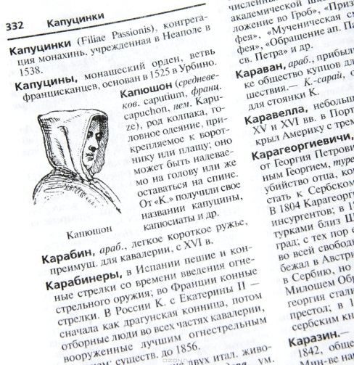

Это словари, в которых сообщаются сведения о предметах, личностях, явлениях, понятиях, обозначаемых теми или иными словами.
Персональные статьи расположены в тексте без алфавита, и их можно найти, пользуясь алфавитным указателем, находящимся в конце книги.

В каждом словаре также имеется справочный аппарат книги: алфавитный указатель статей, условные обозначения или списки сокращений, предисловие или вступительная статья.

Справочный аппарат словаря
Алфавитный указатель статей – указывается название статьи и страницы, на которых располагается материал.
Нужно смотреть те страницы, которые выделены жирным шрифтом, страницы, не выделенные жирным шрифтом, означают, что интересующие вас сведения могут только упоминаться на них. Но все равно их нужно просматривать.
Условные обозначения или списки сокращений:
до н. э. – до нашей эры
См. также – смотри(те) также
с. ш., ю. ш. – северной широты, южной широты
в. д., з. д. – восточной долготы, западной долготы
и т. д., и т. п. – и так далее, и тому подобное. Но: ткани, ковры и тому подобные изделия.
Предисловие или вступительная статья, которая объясняет строение словаря, как нужно им пользоваться.

энциклопедии
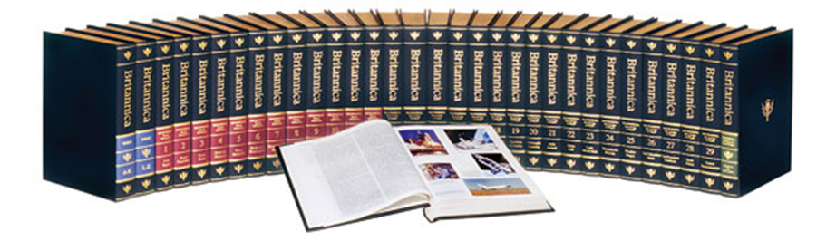
Энциклопедия (от др.-греч. ἐγκύκλιος παιδεία –«обучение в полном круге» от κύκλος – круг + παιδεία – обучение) – приведённое в систему обозрение всех отраслей человеческого знания или круга дисциплин, в совокупности составляющих отдельную отрасль знания.
Современное определение Энциклопедии: вид научного или научно-популярного издания, содержащего систематизированный свод знаний в виде кратких статей, расположенных в алфавитном или систематическом порядке.
По структуре различают энциклопедии алфавитные и систематические.
В зависимости от объема информации делятся на большие (несколько десятков томов), малые (10-12 томов), краткие (4-6 томов), и 1-3 томные, называемые энциклопедическими словарями.

Различия между энциклопедическими словарями и энциклопедиями
Различия между энциклопедическими словарями и энциклопедиями достаточно существенны.
В энциклопедических словарях статья лаконична, содержит краткое определение и толкование.
Энциклопедические издания (энциклопедии) содержат фундаментальные своды знаний. Они фиксируют современный уровень познания в какой-либо области науки и практики, отражая ее максимально полно и всесторонне.

По специфике отобранного материала энциклопедии разделяют на несколько видов:
универсальные (охватывают все отрасли знания),
отраслевые (посвящены отдельной области знаний – литературные, технические, медицинские, исторические, музыкальные),
национальные (Американская энциклопедия),
региональные (посвящены региону, государству, городу),
тематические (например, Лауреаты нобелевской премии. 2 т.),
биографические (которые связанны по всем или нескольким вопросам с одним человеком. Например, Лермонтовская энциклопедия – в России, Дантовская энциклопедия – в Италии).

Преимущества энциклопедии:
1. Полнота информации по данной теме.
2. Системность изложения в каждой отрасли знания
3. Научность, т.е. изложение установленных наукой и практикой фактов.
4. Объективность при характеристике понятий, событий, биографических данных.
5. Точность изложения фактов.
6. Наличие определений в каждой статье.
7. Иллюстрации и карты.
8. Наличие справочного аппарата: указатели, библиографические списки и т.д.

Поиск статей в энциклопедии
Есть один нюанс при поиске статей в энциклопедии, так как название многих статей состоят из нескольких слов.
Например: рабочий класс (есть классы людей, животных), теория относительности (теорий много).
В таком случае, если слов несколько, то нужно искать ключевое слово, главное по смыслу.
Если ключевых слов два – то сначала ищите прилагательное, в нашем примере это слово «рабочий».

Содержание словарной статьи
Каждая словарная статья состоит из нескольких элементов:
- толкование лексического значения слова
- сама словарная статья: история и современное понятие.
- примечания – ссылки к другим словарным статьям (выделены другим шрифтом).
- простейшая библиография.

В конце каждого тома есть справочный аппарат, он только к данному тому: список иллюстраций, список сокращений и условных обозначений, список карт и др.

справочники
Спра́вочник – это издание практического назначения, с кратким изложением сведений в систематической форме, в расчёте на выборочное чтение, на то, чтобы можно было быстро и легко навести по нему справку.
Не нужно заучивать номера телефонов организаций и учреждений, можно заглянуть в «краткий телефонный справочник».
И зачем держать в памяти цифры, отражающие площадь государства Кувейт или численность населения республики Вьетнам, когда можно взять справочник «Страны мира», содержащий сведения обо всех государствах и территориях земного шара.

комментарии
Комментарии – это объяснение или толкование отдельных мест книги или разъяснение смысла и характера произведения в целом (сведения об истории его написания, издания и др.).
Комментарии могут быть помещены в тексте книги, в подстрочных примечаниях, в конце текста или могут быть изданы отдельно от основного текста.

Христианская справочная литература
Классификация христианской справочной литературы не отличается от общепринятой: словари, справочники, энциклопедии, комментарии.
Рассмотрим примеры христианской справочной литературы.

Толковый словарь

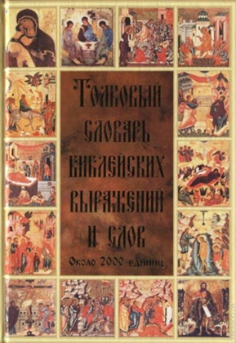
Целью этого словаря является описание слов, устойчивых выражений и афоризмов различного типа, которые восходят к Библии и употребляются в переносном значении. Каждое выражение из Библии характеризуется стилистически и дается его толкование с детальной дифференциацией значений и оттенков значений.
Все описываемые единицы снабжены историчес- кой и этимологической справкой, точно указывающей на фрагмент текста Священного Писания, который стал источником библеизма.

Издание снабжено Перечнем библейских выражений и слов, включенных в Словарь, и Алфавитным указателем, которые значительно облегчают поиск нужной информации.

Словарь библейских понятий
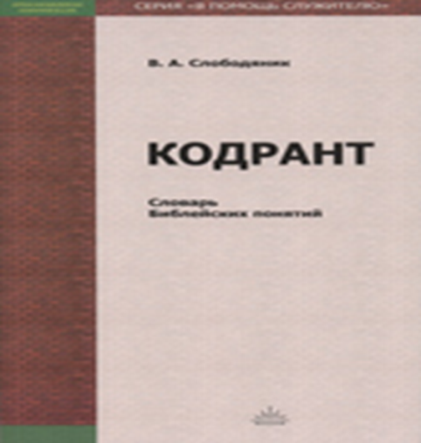

Библейский язык специфический, т.е. содержит ряд слов специально библейских, требующих объяснения. Автор собрал информацию о библейских словах, требующих объяснения, в один «словарный конспект», назвав его одним из библейских слов «Код-рант».

Библейско-биографический справочник
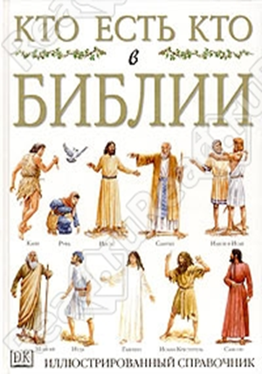
Эта книга расскажет вам об 400 основных персонажах Библии.
Их имена приведены в хронологической последовательности и объединены по темам.
Каждому персонажу посвящена краткая статья. После имени указывается по возможности его значение.
Затем дано указание на книгу Библии и номер глав, в которых упоминается данный персонаж, благодаря чему вы легко сможете найти соответствующий библейский текст.

Библейская энциклопедия Брокгауза
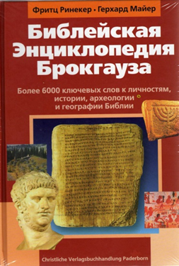
Фундаментально справочное издание по библеистике.
Содержит более 6 000 обзорных статей по библейской истории, археологии и географии, снабжённых около 200 цветными иллюстрациями и более 400 картами, рисунками и схемами.
Дано описание всех библейских персонажей, мест, городов, животных и растений, представлены пояснения развёрнутые пояснения ко всем книгам Священного Писания и важнейшим библейским богословским понятиям.

Библейский культурно-исторический комментарий
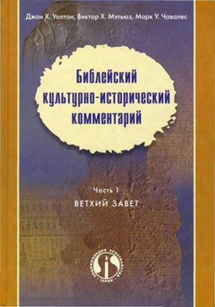
Часть І. Ветхий Завет.
Часть ІІ. Новый Завет.
Этот комментарий предлагает читателям Библии информацию о социально-культурной обстановке, в которой разворачивались события, описанные в Священном Писании.
Этот труд знакомит читателя с многочисленными аспектами библейского текста, освещая при этом вопросы, поднятые современной наукой. Авторам удалось создать полезный труд, свободный от многословия и специальной терминологии.

Другие комментарии
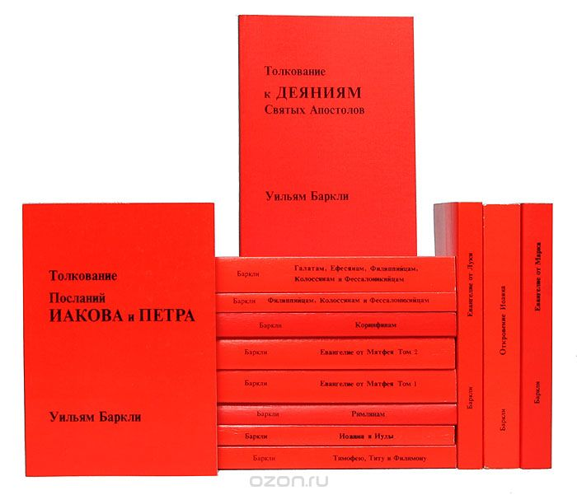
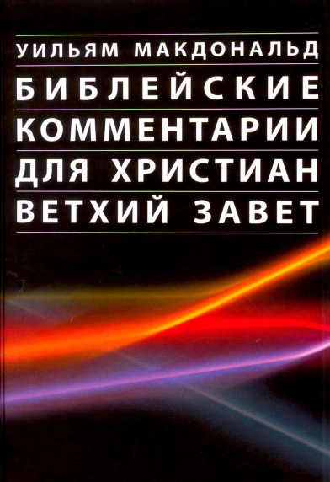

Языковые издания
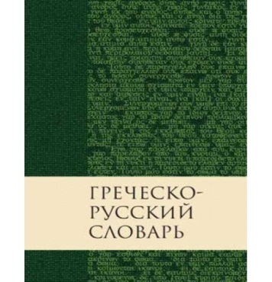
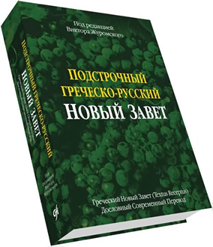
Греческо-русский словарь дает описание значение слов и вариативность их применения в греческом языке.

Подстрочник содержит русский и
греческий текст, которые расположены
построчно один под другим.

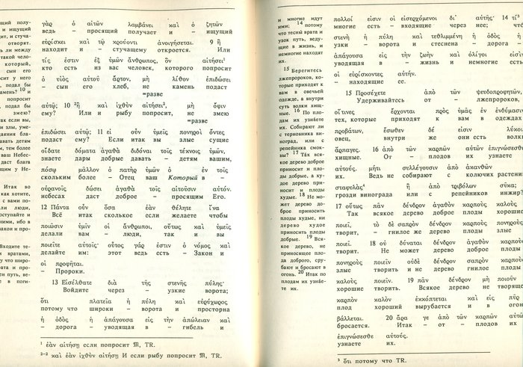

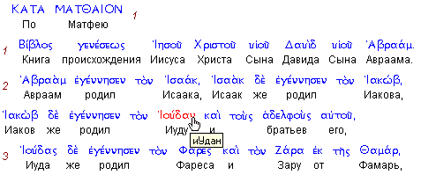

значение справочных изданий
Трудно переоценить значение справочных изданий сегодня. Все они являются важным средством для самообразования.
Любой вариант человеческой деятельности невозможен без информации, он фактически на ней базируется.
Жизнь заставляет человека получать все новую информацию, накапливать ее и двигаться вперед, добиваясь новых знаний, делать новые открытия.
Фонд справочных изданий в библиотеках, как правило, стоит отдельно и находится в непосредственной близости к месту обслуживания читателей либо сосредоточен в читальном зале библиотеки.
Справочные издания очень полезные книги.
В них собраны краткие сведения информационного, научного и прикладного характера. И чем раньше вы узнаете о существовании таких книг, чем раньше привыкнете ими пользоваться, тем проще вам будет самостоятельно найти ответ на любой возникающий вопрос.

Электронные словари, энциклопедии и справочники. Видео энциклопедии.
Практически все виды словарей, энциклопедий и справочников присутствуют в интернет-пространстве.
Они входят в состав электронных библиотек, специальных программ, например в BQ5 «Цитата из Библии», или существуют как отдельные ресурсы. Бывают в виде электронных книг, презентаций, слайдов или видеоматериалов.
Важным является то, что все эти ресурсы можно использовать в своих исследовательских работах с указанием ссылки. Как правильно оформить ссылку вы узнаете в разделе «Написание богословских работ» на одном из уроков.
Создание справочной литературы, особенно христианской, - является большим вкладом в рост и развитие образования и науки.
Особенно это важно в сфере русскоязычной христианской литературы. Возможно среди вас находятся будущие исследователи и авторы словарей, комментариев или энциклопедий.
А на сегодняшнем занятии мы рассмотрели основные виды справочной литературы. Мы убедились, что использование такой литературы имеет огромный потенциал для учебы и самообразования.
Ссылки на электронные библиотеки, ресурсы и полезные сайты, вы найдете в приложении к уроку.
Желаем удачи в практической работе со справочной литературой.

задание к уроку
1. Изучение нового материала. Прочтите Урок 5. Выпишите незнакомые слова и термины.
2. Самоконтроль. Выполните тест по самопроверке.
3. Письменное задание. Составьте список словарей, справочников, энциклопедий, комментариев, которыми вы будете пользоваться во время учебы (10-15 наименований)
При выполнении работы можно использовать бумажные и электронные ресурсы.
4. Дополнительное чтение Правила русской орфографии и пунктуации. Часть І (Приложение 1).

